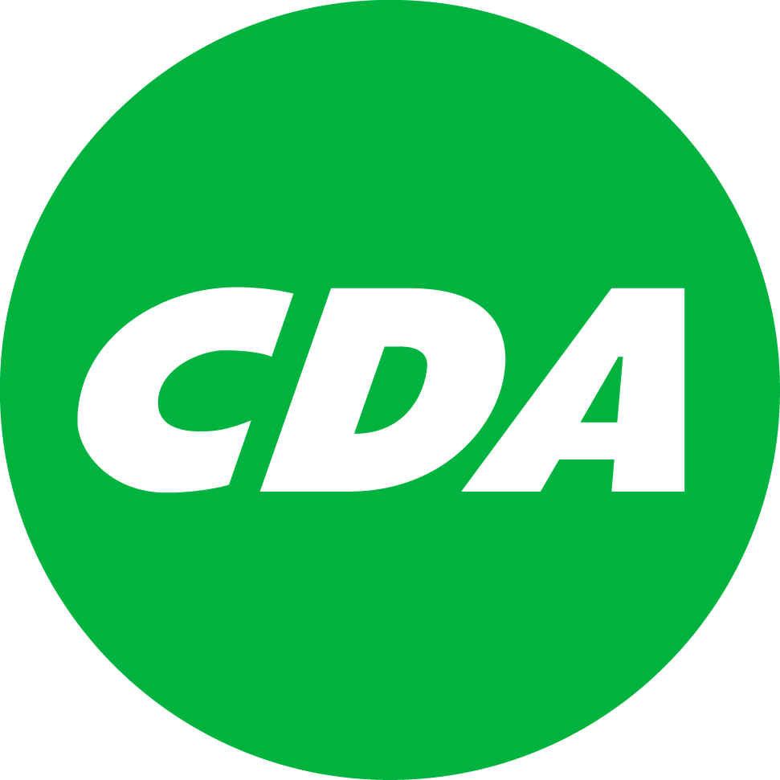

Aan:
College van burgemeester en wethouders van de gemeente Sliedrecht

Datum: 21 december 2015

Onderwerp: vragen (art. 44 RvO) over asbestdaken

Geacht college,

Vanaf 2024 geldt een landelijk verbod op asbesthoudende daken. Dat duurt nog ruim acht jaar, maar regeren is vooruitzien. Daarom vraag ik in deze brief namens de CDA-fractie aandacht voor de verwijdering van asbestdaken. Aan asbestdaken kleven risico's voor de gezondheid van de inwoners van Sliedrecht.

Uit een inventarisatie van ingenieursbureau Search bleek dat in Nederland ongeveer 7% van de woningen een asbesthoudend dak heeft. De gemiddelde grootte van zo'n asbestdak is 55 vierkante meter. In de vergadering van 17 november 2015 erkende wethouder Den Braanker dat de gemeente Sliedrecht gebouwen met asbestdaken in eigendom heeft. Hoeveel asbestdaken op alle Sliedrechtse huizen liggen, is niet precies bekend.

In 2010 schreef de Nationale Ombudsman dat van gemeenten mag worden verwacht dat zij zich inspannen om van illegale situaties op de hoogte te zijn en voldoende toezicht te houden. Als er vanaf 1 januari 2024 nog asbestdaken zijn, is het de taak van de gemeente om te gaan handhaven. Dat betekent dat de gemeente Sliedrecht uiterlijk in 2024 moet weten in welke daken asbest zit, anders is een goede handhaving niet mogelijk.

Voor asbestdaken op bedrijfsgebouwen gelden al fiscale regelingen om het asbest te laten verwijderen. Per 1 januari 2016 geldt ook voor particulieren een subsidieregeling. Voor de subsidieregeling is tot en met 2019 een budget van 75 miljoen euro beschikbaar.

Het verwijderen van een asbestdak zal wellicht deels zelf door de woningeigenaar moeten worden gefinancierd. De CDA-fractie vraagt zich af of dit voor alle betrokkenen financieel haalbaar is. Verder is het de vraag of er wellicht ook andere drempels zijn of nog ontstaan. Denk bijvoorbeeld aan de ontwikkeling dat ouderen steeds langer zelfstandig thuis moeten blijven wonen en dan dus ook verantwoordelijk blijven voor het onderhouden van de eigen woning. Ook kan worden gedacht aan inwoners met een inkomen op bijstandsniveau, die in Sliedrecht in aanmerking komen voor kwijtschelding van onder meer de onroerende-zaakbelasting en de afvalstoffenheffing.

Namens de CDA-fractie heb ik de volgende vragen:

1. Is het college bereid om eigenaren van woningen met asbestdaken actief te ondersteunen bij het aanvragen van een mogelijke subsidie? Zo ja, hoe? Zo niet, waarom niet?
2. Op welke manier gaat het college kwetsbare groepen inwoners (zoals ouderen) ondersteunen, zodat ook hun asbestdaken kunnen worden verwijderd?
3. Is het college bereid om het verwijderen van asbestdaken op te nemen in de Verordening Duurzaamheidslening, zodat daarvoor een duurzaamheidslening mag worden aangevraagd? Zo ja, met ingang van welke datum is dit mogelijk? Zo niet, waarom niet?
4. Is het college bereid om de Sliedrechtse inwoners te informeren over mogelijkheden voor ondersteuning, subsidieverlening, duurzaamheidslening enzovoort? Zo ja, hoe en wanneer? Zo niet, waarom niet?
5. Wordt bij de inventarisatie van de Sliedrechtse woningvoorraad in 2016 ook meteen onderscheid gemaakt tussen woningen met en woningen zonder asbestdaken? Zo niet, wanneer verwacht het college wel een goed overzicht te kunnen presenteren van alle asbestdaken in Sliedrecht?
6. Wanneer worden asbestdaken verwijderd van gebouwen die in eigendom zijn van de gemeente Sliedrecht?
7. Wordt het verwijderen van asbestdaken opgenomen in de Duurzaamheidsagenda van het college? Zo niet, waarom niet?
8. Wil het college zich richten op een eerdere datum dan 1 januari 2024, zodat Sliedrecht bij het verwijderen van asbestdaken een voorbeeldfunctie kan vervullen voor andere gemeenten? Zo ja, welke datum?

Alvast bedankt voor uw reactie.

Groeten,

Vincent Prins

Kraal 6
3362 WD Sliedrecht

